**Учреждение «Наровлянский территориальный центр социального обслуживания населения»**

**Гуманитарный проект «Массаж – путь к здоровью»**

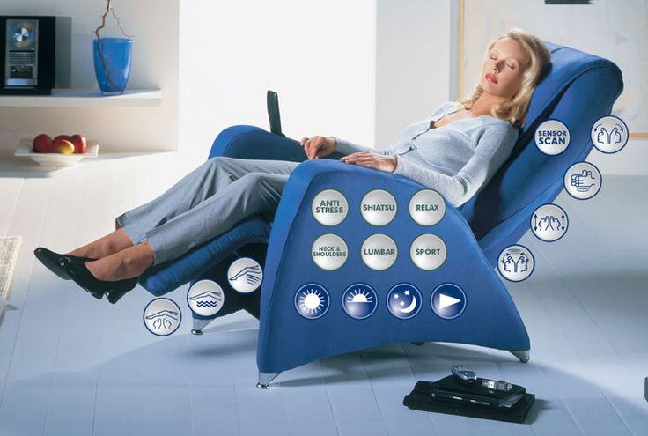

Отделение социальной реабилитации, абилитации инвалидов самостоятельно посещают инвалиды первой и второй группы. Работа специалистов отделения направлена на оказание содействие в социализации, социальной адаптации и интеграции инвалидов, восстановление разрушенных или утраченных ими социальных связей, социального статуса, создание условий для максимально возможной степени самостоятельности и независимости, а также организацию досуга и созданию условий, способствующих общению и поддержанию активного образа жизни для людей с инвалидностью путем проведения культурно-массовых и спортивно-оздоровительных мероприятий, организации кружков и клубов по интересам, реабилитационно-трудовых мастерских на безвозмездных условиях. Согласно индивидуальной программы реабилитации, абилитации инвалида специалистами отделения принимаются во внимание все потребности потенциального получателя услуг и особенности условий его жизнедеятельности, а также оценивается возможность его восстановления после перенесенной болезни или травмы.

Массажные кресла сделаны с учетом рекомендаций врачей, и это является одной из причин их популярности во всем мире. В период реабилитации так же, массажное кресло является хорошей альтернативой или дополнением к сеансам у массажиста.

Массаж при помощи массажного кресла очень популярная процедура среди любого возраста. Она дает человеку заряд бодрости, снятие усталости и боли вдоль всего позвоночного столба, снятие отечности и нормализует давление. При регулярном использовании массажного кресла снимается усталость, напряжение мышц, повышается сопротивляемость стрессам, происходит очищение организма от шлаков, нормализуется кровоток и восстанавливается циркуляция лимфы. Всего 30 минут в день, и Вы всегда в прекрасной форме. Эффективность массажа: - функции постукиваний, похлопываний и разминаний в массажном кресле отлично снимают излишнее напряжение мышц, улучшают движение крови, способствуют снабжению тканей кислородом; - при регулярных процедурах уже через несколько недель начинаешь замечать, что прошла мигрень, восстановился сон, прекратились прострелы в пояснице, перестали хрустеть суставы, нормализовалась память, пропала ломота в костях. Массажные кресла снабжены встроенными массажными роликами, которые обеспечивают массаж области шеи, поясницы, спины, бедер, воздействуя на аккупунктурные точки, улучшая кровообращение и метаболизм в клетках тела. Техника растирающего массажа, реализованная в креслах, позволяет избавиться от напряжения в мышцах тела. Большинство массажных кресел работают интенсивней человека, выполняя такие техники массажа как постукивание, похлопывание, растирание. Массажное кресло может быть использовано как вспомогательное средство при лечении и профилактике остеохондроза, растяжения связок, а также для стимулирования кровообращения.

|  |  |
| --- | --- |
| 1. Наименование проекта:  **«Массаж – путь к здоровью»** | |
| 2. Срок реализации проекта: долгосрочный | |
| 3. Организация – заявитель, предлагающая проект: Учреждение «Наровлянский территориальный центр социального обслуживания населения» | |
| 4. Цели проекта: сохранение и укрепление физического и психического здоровья, приобщение к здоровому образу жизни через массаж | |
| 5. Задачи, планируемые к выполнению в рамках реализации проекта:  - снятие усталости;  - активизация внутренних процессов организма;  - улучшение кровообращения у людей с инвалидностью | |
| 6. Целевая группа: инвалиды, посещающие отделение социальной реабилитации, абилитации инвалидов | |
| 7. Краткое описание в рамках проекта:  - приобретение массажного кресла;  - проведение курсов массажа для улучшения самочувствия людей с ограниченными возможностями. | |
| 8. Общий объем финансирования (в долларах США):  5000 $ | |
| Источник финансирования | Объем финансирования  (в долларах США) |
| Средства донора | 5000 $ |
| Софинансирование | 0 $ |
| 9. Место реализации проекта: г.Наровля, ул. Комсомольская,19, Гомельская область, Республика Беларусь  Учреждение «Наровлянский территориальный центр социального обслуживания населения» | |
| 10. Контактное лицо:  Вишневская Галина Николаевна, директор о учреждения «Наровлянский территориальный центр социального обслуживания населения», тел. раб.8 02355- 44507;  моб. +37533 6530400, narovlatcson@post.gomel.by | |

**Будем рады сотрудничеству!**